LAB4: CÁC LOẠI KIỂM THỬ

PHẦN I

Bài 1 (2 điểm) Đây là loại kiểm thử gì? Nêu ý nghĩa từng hoạt động bên dưới.

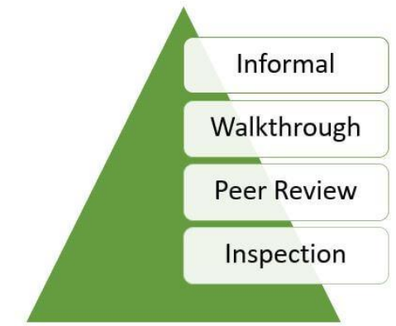

- Đây là kiểm thử tĩnh.

- Informal Review:

Ý nghĩa: Informal review là một quá trình kiểm thử tĩnh không chính thức, thường diễn ra thông qua cuộc thảo luận giữa các thành viên trong nhóm phát triển. Điều này có thể bao gồm việc đọc và đánh giá mã nguồn, tài liệu hoặc bất kỳ thành phần nào khác của dự án.

- Walkthrough:

Ý nghĩa: Walkthrough là một cuộc họp có sự tham gia tích cực của nhóm phát triển, trong đó một người giữ vai trò hướng dẫn và "dẫn đường" qua mã nguồn hoặc tài liệu. Thông qua việc giải thích từng phần, nhóm có thể đánh giá và thảo luận về chi tiết.

- Peer Review:

Ý nghĩa: Peer review, hoặc đánh giá đồng nghiệp, là quá trình trong đó các thành viên của nhóm phát triển kiểm tra và đánh giá công việc của đồng đội. Đánh giá này có thể bao gồm mã nguồn, tài liệu, hoặc bất kỳ sản phẩm nào liên quan đến dự án.

- Inspection:

Ý nghĩa: Inspection là một phương pháp kiểm thử tĩnh chính thức và có kế hoạch. Trong quá trình này, một nhóm kiểm thử chuyên nghiệp xem xét mã nguồn hoặc tài liệu để tìm lỗi và cải thiện chất lượng.

Bài 2 (2 điểm): Hình bên dưới là loại kiểm thử gì? Cho 1 ô textbox yêu cầu nhập password trong [6, 12] kí tự. Yêu cầu liệt kê các trường hợp kiểm thử cho việc kiểm tra ô textbox.

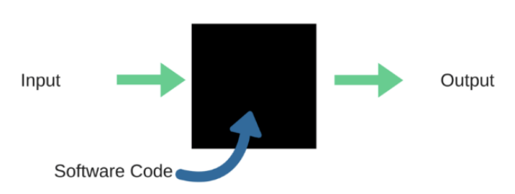

- Đây là kiểm thử hộp đen

> Kiểm thử giới hạn dưới:

Input: Một password với đúng 6 kí tự.

Kỳ vọng: Hệ thống chấp nhận password và không hiển thị thông báo lỗi.

> Kiểm thử giới hạn trên:

Input: Một password với đúng 12 kí tự.

Kỳ vọng: Hệ thống chấp nhận password và không hiển thị thông báo lỗi.

> Kiểm thử nằm trong khoảng giới hạn:

Input: Một password với số kí tự nằm giữa 6 và 12.

Kỳ vọng: Hệ thống chấp nhận password và không hiển thị thông báo lỗi.

> Kiểm thử dưới giới hạn (dưới 6 kí tự):

Input: Một password với dưới 6 kí tự.

Kỳ vọng: Hệ thống từ chối password và hiển thị thông báo lỗi phù hợp.

> Kiểm thử vượt quá giới hạn (trên 12 kí tự):

Input: Một password với trên 12 kí tự.

Kỳ vọng: Hệ thống từ chối password và hiển thị thông báo lỗi phù hợp.

> Kiểm thử trường hợp đặc biệt:

Input: Một password rỗng.

Kỳ vọng: Hệ thống từ chối password và hiển thị thông báo lỗi phù hợp.

> Kiểm thử các kí tự đặc biệt:

Input: Một password chứa kí tự đặc biệt (ví dụ: @, #, $).

Kỳ vọng: Hệ thống chấp nhận password và không hiển thị thông báo lỗi nếu kí tự đặc biệt không bị cấm.

> Kiểm thử trường hợp trung bình:

Input: Một password có độ dài trung bình, chứa cả chữ cái và số.

Kỳ vọng: Hệ thống chấp nhận password và không hiển thị thông báo lỗi.

> Kiểm thử trường hợp đặc biệt với khoảng trắng:

Input: Một password chứa khoảng trắng.

Kỳ vọng: Hệ thống chấp nhận password và không hiển thị thông báo lỗi nếu khoảng trắng không bị cấm.

> Kiểm thử tính đa dạng của password:

Input: Một password chỉ chứa chữ cái hoặc chỉ chứa số.

Kỳ vọng: Hệ thống chấp nhận password và không hiển thị thông báo lỗi (nếu quy định không yêu cầu đa dạng kí tự).

# Phần II

# Bài 4: Tại tính năng đăng ký , khi thực hiện submit thông tin đăng ký thì hệ thống phản hồi thành công rất chậm. Tại vì sao? Tính năng đăng ký này cần thực hiện loại kiểm thử nào để xác định nguyên nhân.

# Trả lời:

# Vì có thể hệ thống đã đạt đến ngưỡng tối đa lượt đăng ký, Tải trọng cao, Lỗi mã nguồn (Code Bugs), Nguồn lực hạn chế, Kết nối mạng không ổn định

# Lỗi cấu hình hệ thống

# Sử dụng loại kiểm thử phi chức năng Kiểm thử tải trọng (Load Testing), Kiểm thử Tương thích, Kiểm thử Kết nối, Tính ổn định.

# Bài 5: Thực hiện kiểm tra giỏ hàng với những tính năng sau:

# + Add sản phẩm vào giỏ hàng

# + Delete sản phẩm khỏi giỏ hàng

# + Thêm, giảm số lượng sản phẩm

# Với những tính năng đã liệt kê. Hãy vẽ luồng điều khiển cho từng tính năng (Luồng điều khiển phải có cấu trúc rẽ nhánh, điều kiện…)

